向危害精神毒品說不

概要

近年，青少年濫用危害精神毒品的情況有上升趨勢。初中生思想尚未成熟，行為容易受朋輩影響，是染上毒癮的高危時期。部分青少年誤以為可以透過吸食危害精神毒品獲得快感，消除煩惱，卻忽略其禍害及嚴重後果。本教案旨在加深學生對危害精神毒品禍害的認識，並學習拒絕危害精神毒品的方法。

對象

初中學生

學習目標

- 認識吸食危害精神毒品對身心的禍害
- 學習保護自己及拒絕危害精神毒品的方法

價值觀/態度

堅毅、自愛、理性、守法

教材

- 「毒品禍害知多少」 (附件一)
- 「危害精神毒品對對碰」材料／答案 (附件二)
- 情境討論工作紙 (附件三)
- 情境討論工作紙 (參考答案) (附件四)
- 禁毒承諾書 (附件五)

教學時間

80分鐘

延伸活動

學生填寫及簽署「禁毒承諾書」(附件五)，總結對危害精神毒品禍害的認識，並鞏固禁毒意識。

教學流程

教學步驟 | 學習重點
活動一：危害精神毒品對對碰 (30分鐘)  - 教師播放簡報「毒品禍害知多少」 (附件一)，增加學生對毒品種類和禍害的基本認識(20分鐘)。  - 學生分成小組 (4至5人一組)。  - 教師向每小組派發一份「危害精神毒品對對碰」材料(附件二)。  - 學生分組配對各危害精神毒品名稱、俗稱和感覺／對身體影響。  - 教師可按參考答案(附件二原貌)向學生重溫吸食不同危害精神毒品的禍害及對身體的影響。  - 教師小結：危害精神毒品內含有的化學成份，是人體無法抵抗的。由第一次嘗試危害精神毒品開始，已注定身心會受其影響，因此絕不要試第一次！ | - 讓學生初步了解時下流行的危害精神毒品種類，增加對吸食危害精神毒品後遺症的認識。
活動二︰情境討論 (30分鐘)  - 全班分為4至5人一組，每組可獲情境討論工作紙(附件三)一張。老師講解情境內容，再由同學討論及記錄。  - 討論後，老師邀請每組匯報討論結果及按需要作補充或進一步說明。(參考附件四) 。  - 教師小結：面對朋輩的游說或威脅我們嘗試吸食危害精神毒品，我們可能會因好奇或不懂拒絕，而猶豫不決。然而，危害精神毒品的影響是長久的，如果我們因為一時的好奇，或一時不懂拒絕別人，而吸食危害精神毒品，我們便白白斷送自己一生的前途了。 | - 讓學生認識容易受誘惑吸食危害精神毒品的處境，並分析當事人可能出現的想法、行為及後果。  - 讓學生將分析結果內化成為生活的一部份，明白危害精神毒品的禍害。  - 學習如何遠離危害精神毒品及掌握拒絕危害精神毒品的有效方法。  - 明白吸食及藏有危害精神毒品的嚴重性及刑罰。

教師總結(10分鐘)

- 教師重申吸食危害精神毒品對身體的禍害及長遠影響，並指出服用危害精神毒品並非只對個人產生極壞的影響，更會令身邊疼愛自己的人感到難過和失望。
- 此外，要提醒學生藏有和吸食危險藥物是極為嚴重的罪行，一經定罪最高可被判入獄七年及罰款一百萬；若販賣及製造危險藥物，最高更可被判終身監禁，隨時斷送前途。
- 部分青少年可能會覺得吸食危害精神毒品能帶來飄飄然的感覺，可以忘卻一切煩惱。其實這種感覺是短暫而虛假的；而服用危害精神毒品的種種後遺症，卻是終身的。教師要鼓勵同學在日常生活中遇到困難和誘惑時，要鼓起勇氣面對，切勿為了一時的快感而斷送終身前途。

參考資料：
保安局禁毒處 網址：http://www.nd.gov.hk
保安局禁毒處《毒品資料一覽》網址：https://www.nd.gov.hk/tc/druginfo.html

附件二
活動一：「危害精神毒品對對碰」
（請沿虛線剪下）

危害精神毒品名稱 | 俗稱 | 感覺／對身心的影響
大麻 | 「草」、「牛」、「花」等 | - 專注力降低及感官扭曲  - 長期感到不安和嗜睡  - 呼吸道疾病  - 心臟病及中風  - 增加患上癌症的風險
大麻二酚（CBD） | ／ | - 上癮  - 產生幻覺  - 引起抑鬱  - 引發思覺失調
冰毒 | 「冰」、「凍野」、「水晶」、「豬肉」 | - 煩躁不安  - 失眠  - 暈眩  - 食慾不振  - 喋喋不休  - 胸口痛  - 發熱 | - 驚惶及精神紊亂  - 焦慮及緊張  - 血壓高  - 心跳加速及不規律  - 皮膚疹（即「生冰瘡」）  - 因產生幻覺及被迫害的感覺而引致暴力行為
可卡因 | 「可可精」、「可樂」、「汽水」、「滴滴仔」、「生野」等 | - 緊張  - 興奮  - 激動不安  - 被迫害的感覺  - 敏感度加強，特別對聲音敏感 | - 沒法入唾  - 食慾減低  - 精神紊亂  - 筋疲力盡  - 情緒波動
海洛英 | 「白粉」、「粉」、「灰」、「四仔」、「美金」、「港紙」等 | - 情绪不穩定  - 便秘  - 呼吸不暢順  - 沉睡及可能導致昏迷  - 血壓低 | - 心跳緩慢及不規律  - 血液缺氧  - 呼吸緩慢及呼吸量淺  - 皮膚濕冷  - 死亡

危害精神毒品名稱 | 俗稱 | 感覺/對身心的影響
氯胺酮 | 「K」、「K仔」、「旗仔」、「茄」、「香水」等 | - 說話含糊  - 鎮靜、催眠  - 止痛  - 引起幻覺  - 昏睡  - 噁心  - 抑鬱 | - 長期記憶力衰退及認知能力受損  - 動作協調神經系統受損  - 膀胱受損/萎縮  - 行動機能受損  - 呼吸/心臟機能受損
「搖頭丸」／「忘我」（正確名稱為亞甲二氧甲基安非他明，簡稱MDMA） | 「FING頭丸」、「忘我」、「狂喜」、「E仔」、「糖」等 | - 缺水、筋疲力竭、肌肉衰弱  - 痙攣  - 暈倒  - 呼吸系統衰竭  - 腎臟及肝臟受損  - 抑鬱及精神錯亂  - 破壞神經細胞 | - 混亂、抑鬱、難以入睡、不安及被迫害  - 肌肉衰弱、磨牙、噁心、視覺模糊、暈眩、發冷及出汗  - 心跳加速、血壓上升  - 死亡
鎮靜劑 | 「藍精靈」、「白瓜子」、「五仔」等 | - 成癮  - 昏睡  - 暈眩  - 鎮靜神經  - 抑鬱 | - 敵意  - 動作不協調  - 失憶  - 認知及神經肌運動功能受損
咳藥 | 「高甸」、「止咳水」、「咳藥水」、「囉囉攣」等 | - 失憶  - 神志不清  - 心臟問題  - 呼吸減慢及減弱  - 冒冷汗 | - 頭痛  - 腦部受損  - 中毒、物質關聯性精神障礙

資料來源：《毒品資料一覽》 保安局禁毒處
網址：https://www.nd.gov.hk/tc/druginfo.html

附件三
活動二︰情境討論工作紙

今天是敏琪的生日，同學亞忠提議邀請幾位同學一起到他家中慶祝。亞忠的哥哥亞明有服用危害精神毒品的習慣，他主動提供不知名的丸仔給他們服用，並引誘他們說：「吸食後會忘記不開心的事及會有飄飄然的感覺」，又說：「人一世，物一世，嘗試一次半次不會那麼容易上癮」，「如果『揩嘢』咁易上癮、咁多問題，這個世界便不會有那麼多人試！又不用付錢，何樂而不為？」於是亞忠率先嘗試服食一粒丸仔，還向敏琪和其他同學挑釁：「一粒藥丸仔都唔敢試，你哋真係冇用！」

討論要點︰
- 在上述情境中，敏琪和她的同學正面對哪些危機？

- 吸食危害精神毒品可以忘記不開心的事，你同意嗎？

- 你有沒有其他方法可以紓緩不快樂的情緒？

- 朋友出言挑戰你膽小，你會怎樣回應？

- 一般人對危害精神毒品的常見謬誤是甚麼？

- 有甚麼方法可以令你遠離危害精神毒品？

附件四
活動二︰情境討論工作紙(參考答案)

- 在上述情境中，敏琪和她的同學正面對哪些危機？
如她們不懂拒絕危害精神毒品誘惑，便可能會陷入染上毒癮的危機，並可能影響身心的發展及做出一些不能自控的行為。

- 吸食危害精神毒品可以忘記不開心的事，你同意嗎？
不同意。因為吸食危害精神毒品或會暫時有麻醉的感覺，但同時亦可能導致思想混亂，甚至產生幻覺，造成很多危險的情況。而且，清醒過後，不開心的事仍是要面對的，逃避並非解決不開心事情的方法。

- 你有沒有其他方法可以紓緩不快樂的情緒？
可以透過很多方法來處理不開心的情緒，例如︰向朋友/同學/家人/老師/社工傾訴、聽歌、寫網上日記、看電視、畫畫及運動等。

- 朋友出言挑戰你膽小，你會怎樣回應？
堅持自己的想法，不要左搖右擺，千萬不要因膽怯而認同朋輩不良的行為。
「你叫我試我就試，咁我咪好無面！」、「係呀，我好細膽吔！」

- 一般人對危害精神毒品的常見謬誤是甚麼？
- 「人一世，物一世，試一次半次，不會那麼容易上的！」 | - 不少人吸食危害精神毒品，正正因為上癮，不能自拔，足以證明吸食危害精神毒品是會上癮的。
- 「如果『揩嘢』有咁多問題便不會有那麼多人去試！」 | - 對，確實有不少人吸食危害精神毒品，但原因不是因為「揩嘢」無問題，而是受到這些危害精神毒品的影響，會令他／她們「上癮」，欲罷不能呢？  - 不要小看這些危害精神毒品，它們會令人上癮的。
- 「這是潮流玩意，難道所有同學試，我不試嗎？」 | - 面對群眾壓力的確很難招架，然而，與你的朋友一起吸食危害精神毒品，不但直接傷害自己，更會間接害了他們及助長歪風。因此不同流合污等於樹立良好榜樣，間接協助朋友反思及面對問題。

- 有甚麼方法可以令你遠離毒品？

參考建議

- 轉換話題
- 與同學互相支援及堅持不會嘗試
- 先冷靜下來，思考吸食危害精神毒品的後果，並想像關心自己的父母和朋友會有何反應。
- 堅定拒絕：語氣堅定，眼望對方，直接說「不」。例如：「我唔會試呢D嘢！」
- 以藉口盡快離開現場：「我唔舒服，想返屋企休息！」、「我(有緊要事、約咗媽咪、朋友)有事做，走先啦！」
- 反問對方：「你唔知吸食危害精神毒品對健康唔好架？」
- 想一個更好的建議：「Hey，你D嘢有乜好試吖，踢波(打籃球、唱Ｋ、打遊戲機)好過啦！」
- 運用環境或群眾壓力令到對方放棄：「唔係喺度『吸毒』呀嘛！」
- 若再受到引誘的話，便堅決地表示寧可少交一個朋友。

附件五
請列出危害精神毒品其中三大禍害：
一 __________________________________________
二 __________________________________________
三 __________________________________________
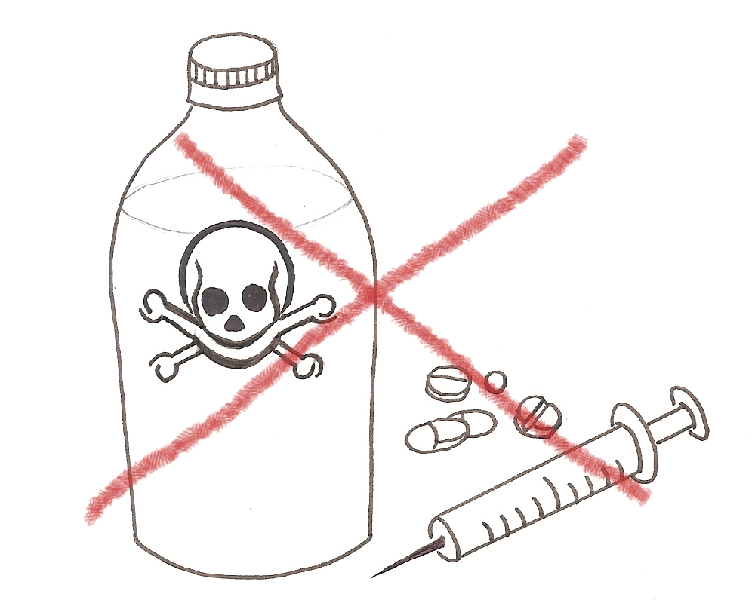
我承諾：
企硬唔take嘢
無論任何情況下，
皆會向危害精神毒品說不，
不受朋友引誘，
不會試第一口，
我，不想終身遺憾！

簽署人：___________________
姓名：__________________ 班別：_____________
日期：___________________
禁毒承諾書

